中国港航股指周报（5.8—6.8）
交通运输部水运科学研究院
杨秋平 田璐
一、CPSI走势
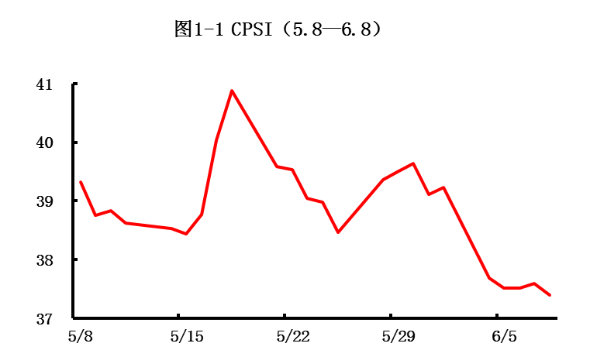
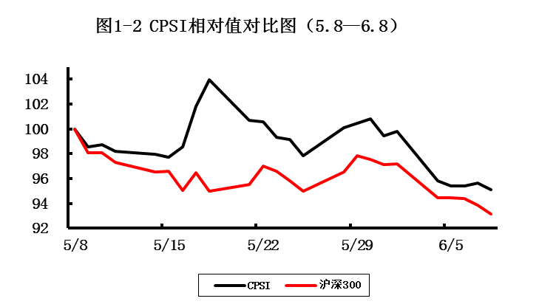
CPSI 6月8日收于37.4点，当期（6月4日—6月8日）指数均值为37.5点，与上期（5月28日—6月1日）39.4点相比，降幅4.6%。
二、CSSI走势
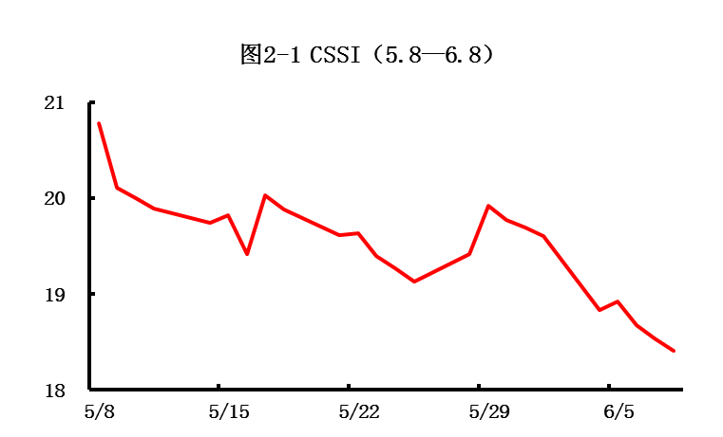
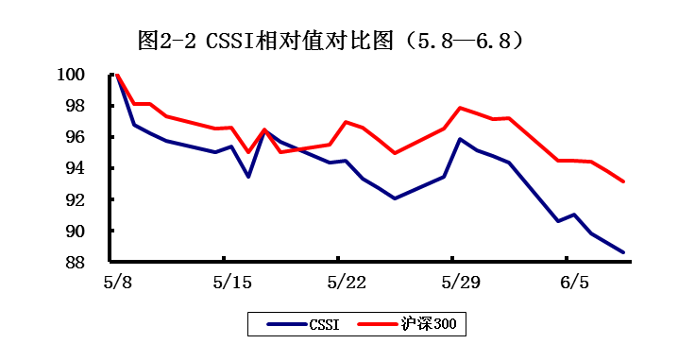
CSSI 6月8日收于18.4点，当期（6月4日—6月8日）指数均值为18.7点，与上期（5月28日—6月1日）19.7点相比，降幅5.1 %。

